DOCUMENTATIE

TEMA 1
CALCULATOR POLINOAME

NUME STUDENT: Isac Sergiu Ionut
GRUPA: 30227

CUPRINS

1. Obiectivul temei 3
2. Analiza problemei, modelare, scenarii, cazuri de utilizare 3
3. Proiectare 3
4. Implementare 5
5. Rezultate 6
6. Concluzii 7
7. Bibliografie 7

Obiectivul temei
Obiectivul principal al temei este proiectarea si implementarea unui calculator de polinoame, capabil sa efectueze operatii de adunare, scadere, inmultire, impartire, integrare si derivare, pentru doua polinoame primite de la utilizatoe ca date de intrare. Polinomul rezultatul in urma uneia dintre operatii fiind comunicat utilizatorului ca date de iesire. Calculatorul este prezent sub forma unei interfete grafice minimaliste, permitand o simpla utilizare.
Obiective secundare:
- crearea unui interfete grafice usor de utillizat
- testarea cu Junit a operatiilor implementate pe polinoame
- convertirea textului introdus de utilizator intr-un obiect tip polinom

Analiza problemei, modelare, scenarii, cazuri de utilizare
Polinomul este o expresie matematica care la randul ei este formata din componente numite monoame, compuse din doua constante ( exponentul, un numar intreg, si coefientul un numar real ). Acesta va fi stocat sub forma unei coletii TreeMap de monoame, pentru o mai simpla manipulare a acestora.
Polinomul va fi introdus de utilizator de la tastatura prin intermediul interfetei grafice, cu ajutorul
TextField-urilor ( cate unul pentru fiecare polinom introdus ), sub forma unui text care va fi ulterior convertit in polinom cu ajutorul unui regex. Regex-ul creat va grupa monoamele din text, apoi convertite in obiecte ale clasei monom, in final adaugate colectie, formand un polinom. In cazul in care utilizatorul introduce un text invalid ( text gol, text care nu respecta forma propusa in interfata etc. ) va fi aruncat un pop-up de warming, continand mesajul exceptiei, dupa ce este apasat butonul operate dorite.
In urma apasarii butonului de operatie ( adunare [ + ], scadere [ - ], inmultire [ * ], impartire [ / ],
integrare[ ∫ ], derivare [ d/dx ], va aprea uu pop-ul cu rezultatul.

Proiectare
- Pachetul Model:
Clasa Monomial: prezinta doua argumente care reprezinta cele doua componente ale unui monom
( exponentul si coefiecintul ), metode accesoare si mutatoare ale acestora, un constructor ( cu parametri ) si metoda toString(), folosita pentru o afisare estetica a obiectului.
Clasa Polynomial: prezinta un atribut, un colectie TreeMap ( cheie reprezenta de exponentul si valoare reprezentata de coefienetul, unui monom ), o metoda accesoare pentru acest atribut, doi contructori ( cu si fara parametrii ), o metoda de adaugare a unui monom in coletie si metoda toString() pentru afisarea polinomului.

- Pachetul Logic:

Clasa OperationsP: se ocupa de operatiile pe polinoame, prezinta un contructor ( fara parametrii ) si metodele pentru fiecare operatie pe polinoame: adunare, scadere, inmultire, impartire ( au cate doi parametri, doua obiecte ale clasei Polynomial ), integrare si derivare ( au cate un paramtru, un obiect Polynomial ).

- Pachetul GUI:

Clasa View: se ocupa de interfata grafica a calculatorului, prezinta ca atribute componente pentru efectuare operatiilor, pentru introducerea de date si pentru afisarea rezultatului. Prezinta si un contructor ( fara parametrii ), metode pentru initializarea evenimentelor, metode accesoare pentru componentele de introducere a datelor si metoade mutatoare pentru furnizarea rezultatului.
Clasa Controller: prezinta un singur contructor cu un singur parametru, obiect al clasei View, in care sunt implementate actiunile care se efectueza in momentul evenimentelor la utilizarea componentelor, ale obiectului primit ca si parametru.

Diagrama UML:

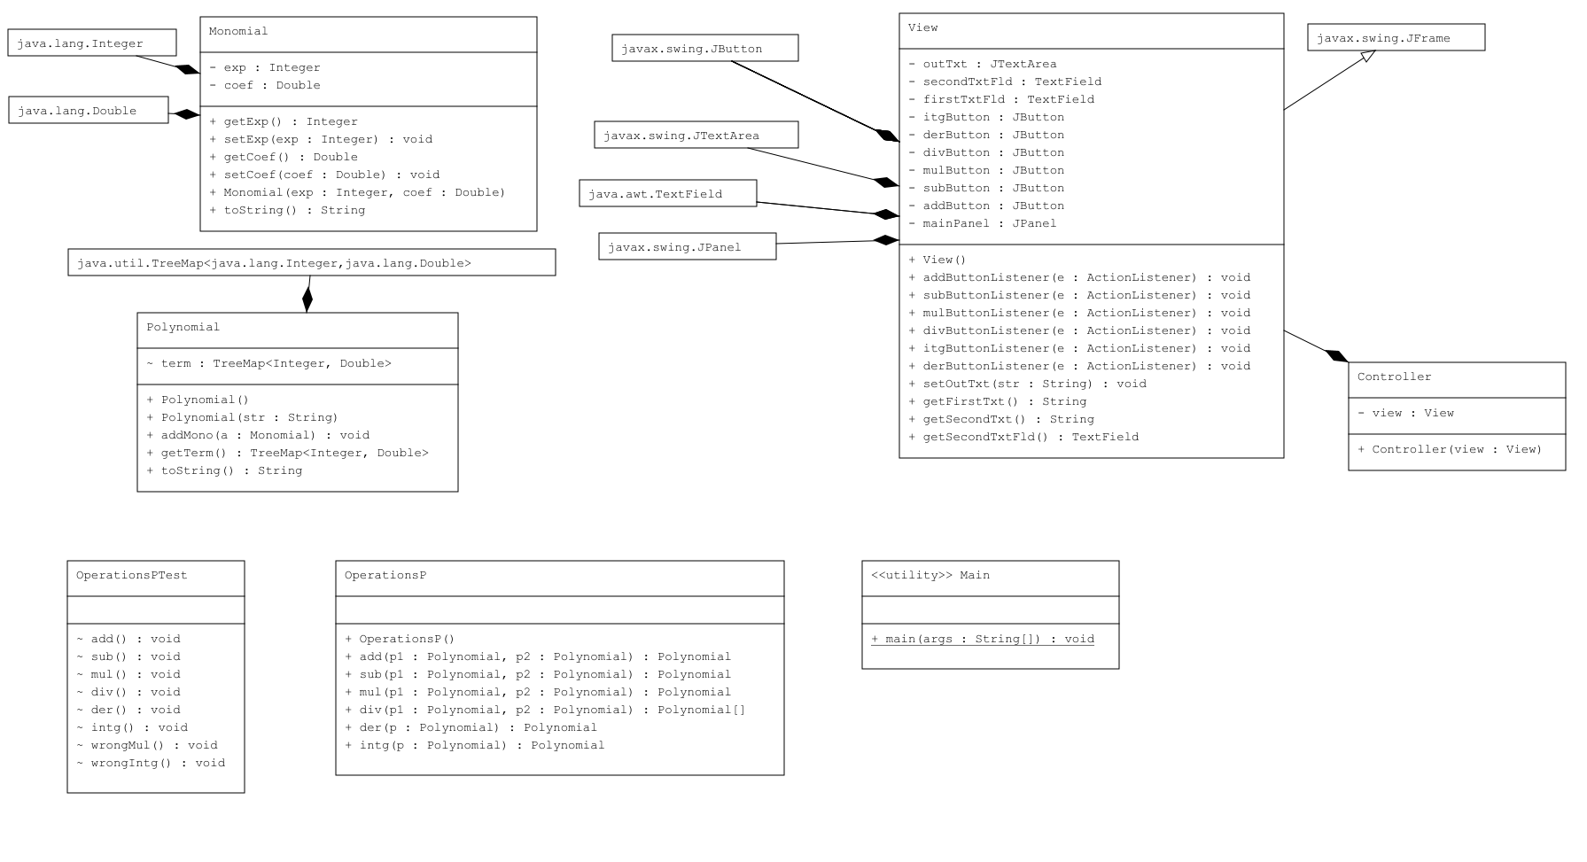

Interfata grafica:

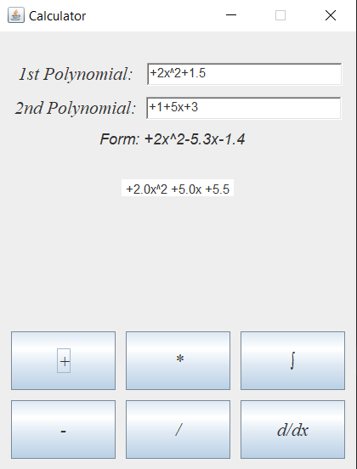

Implementare

Clasa Monomial:

- contine doua campuri, constante ale unui monom ( exp [Integer] si coef [Double] );
- setter si getteri pentru cele doua campuri: getExp, setExp, getCoef, setCoef;
- un constructor cu doi paramentri;
- metoda toString, pentru afisare monomului sub forma “ (+\-)ax^b “;

Clasa Polynomial:

- contine un camp, un TreeMap, term, de obiecte, instate ale clasei Monomial;
- getter pentru camp: getTerm;
- metoda addMono – metoda prin care adaugam monom in campul term;
- un constructor fara parametri, care initilizeaza campul;
- un constructor cu un parametru, un obiecte al clasei Polynomial, punem tot continutul acestuia, cu ajutorul metodei putAll, in term;
- un constructor cu un parametru, un String, care va face legatura cu interfata grafica. String-ul va fi parsat intr-un polinom, cu ajutorul unui regex. Fiecare grup al regex-ului va fi un monom, filtrand exponentul si coeficientul aceste vor fi argumentele necesare pentru crearea unei instate ale clasei Monomial, care va fi adaugat in term cu ajutorul metodei addMono (cu conditia ca Stringul sa fie valid, prin respectare formei sugerate );
- metoda toString, prin care afisam monoamele adaugate in campul term;

Clasa OperationsP:

- contine un constructor fara parametri
- metoda add, care face adunarea a doua polinoame, primite ca argumente. Parcurgem primul polinom in functie de al doilea, monom cu monom. In cazul in care monoamele au exponenti egali ( au aceeasi cheie in TreeMap-uri), se creaza un nou monom cu acelasi exponent si coeficienti adunati, si se va adauga intr-un nou polinom, initilizat la inceputul functiei. In cazul in care un monom din primul polinom nu are cheie in cel de al doilea, acesta se va adauga, asa cum este in nou polinom. Urmand sa adaugam in noul polinom, monoamele din al doilea polinom care nu au avut cheie in primul polinom. In final eliminam monoamele care au coeficientii nuli si returnam noul polinom rezultat in urma adunarii;
- metoda sub, care face scaderea a doua polinoame, primite ca argumente. Vom crea un nou polinom, care va contine monoamele din cel de al doilea polinom, dar cu coeficientii negati. Urmand ca sa cream un nou polinom care va fi rezultatul adunarii dintre primul polinom si polinom modifica. In final acesta va fi returnat;
- metoda mul, care face inmultirea a doua polinoame, primite ca argumente. Se inmulteste fiecare monom al primului polinom cu toate monoamele celui de al doilea polinom, puterile se aduna si coeficientii se inmultesc. Acest polinom rezultat se va aduna un polinom nou, la fiecare iteratie, pana la ultimul monom al primului polinom. In final acesta este returnat;
- metoda div, care face impartire a doua polinoame, primite ca argumente. Returneaza un vector cu doua polinoame, reprezentand catul si restul impartirii, conform algoritmul de impartire a doua polinoame. In cazul in care primul polinom are gradul mai mic decat al doilea polinom, acestia vor fi interschimbati;
- metoda intg, care face impartire unui polinoam, primit ca argument. Parcurgem monoamele din primul polinom, si le vom adauga intr-un nou polinom, dar exponentul fiecaruia va fi exponentul din primul polinom +1, iar coeficientul va fi coeficientul din primul polinom impartit la exponent + 1;
- metoda der, care face impartire unui polinoam, primit ca argument. Parcurgem monoamele din primul polinom, si le vom adauga intr-un nou polinom, dar exponentul fiecaruia va fi exponentul din primul polinom
-1, iar coeficientul va fi coeficientul din primul polinom inmultit cu exponetul din primul polinom;

Clasa View:

- se ocupa special de interfata grafica a calculatorului
- contine doua JTextField-uri prin care se primeste un text, polinomul care va fi parsat in obiect
- un JTextArea care afiseaza rezultatul in urma folosiri unuia dintre butoane;
- contine 6 butoane, unul pentru fiecare operatie, in urma apasarii va afisa in JTextArea rezultatul in urma operatiei respective;
- un JLabel, cu un forma sugerata pentru un polinom introdus in JTextFiel-uri;
- metode pentru fiecare buton, de ActionListener: subButtonListener, mulButtonListener, divButtonListener, itgButtonListener, derButtonListener
- metode de furnizare a text-elor din JTextField-uri

Clasa Controller:

- se ocupa de funtionalitatiile, in urma utilizarii componentelor unui obiect al clasei View
- un contructor, cu un argument, obiect al clasei view. Prin care vom implementa metodele de ActionListener in urma apasarii butoanelor. In urma apasarii acestora se vor parsa polinoamele din JTextField-ri in obiectelor ale clasei Polynomial. Apoi se va crea un obiect al clasei OperationsP, prin care vom efectua operatia pe polinoame, in functie de buton. Rezultatul va fi afisat in JTextArea;

Clasa Main:

- este creat un obiect al clasei Controller, care primeste un ca parametru un obiect al clasei View; prin care ni se poate prezenta interfata grafica cu toate functionalitatile prezentate;

Rezultate

In clasa OperationsPTest, au fost rulate teste pentru verificare fiecarei operatie si doua teste care dau esec, pentru operatiile de integrare si inmultire.

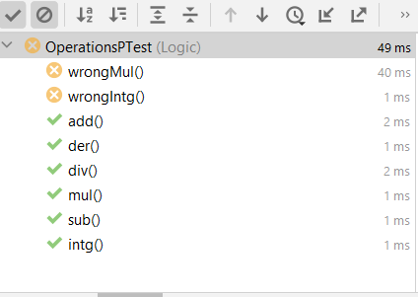

Concluzii
Am invatat folosirea un pattern pe un String, folosind un regex si o mai buna intelegere a testarii cu Junit.
Posibile dezoltari:
- o interfata mai frumoasa,
- o validare mai buna a textului introdus de utilizator

Bibliografie
Se vor adauga referintele care au fost consultate de student pe parcursul implementarii temei .
Exemplu:
- Bruce Eckel, Thinking in Java (4th Edition), Publisher: Prentice Hall PTRUpper Saddle River, NJUnited States, ISBN:978-0-13-187248-6 Published:01 December 2005.
- What are Java classes? - www.tutorialspoint.com
- https://www.w3schools.com/java/java_regex.asp
- https://regex101.com/
- https://www.javatpoint.com/java-swing

